Администрация сельского поселения Узянский сельский совет предложила жителям нашего села принять участие в Программе поддержки местных инициатив. ППМИ предусматривает выделение на конкурсной основе субсидий из республиканского бюджета на реализацию проектов, направленных на благоустройство территории. При этом отбор и реализация проектов в поселениях осуществляется при активном участии населения. Что это значит? То есть жители нашего села самостоятельно определяют наиболее приоритетную проблему, по которой будет работать данный проект. К конкурсному отбору допускаются проекты, направленные на решение вопросов местного значения, определенных Федеральным законом «Об общих принципах организации местного самоуправления в Российской Федерации» (за исключением проектов, требующих получения разрешения на строительство). В качестве примеров перечислены типологии проектов: объекты жилищно-коммунального хозяйства, в том числе объекты электро-, тепло-, газо- и водоснабжения, водоотведения, снабжения населения топливом, объекты организации благоустройства, объекты уличного освещения, автомобильные дороги местного значения и сооружения на них; объекты для обеспечения первичных мер пожарной безопасности; объекты для обеспечения жителей услугами бытового обслуживания; игровые площадки; учреждения культуры; учреждения образования; учреждения библиотечного обслуживания населения; объекты культурного наследия; объекты физической культуры и массового спорта; места массового отдыха населения; места захоронения; иные объекты.
На предварительных собраниях в приоритете оказалось учреждение образования – МОБУ СОШ с.Узян, как объект физической культуры и массового спорта.
Жителям села давно известно, что школьная спортивная площадка – это большая, огороженная, озелененная, уютная площадь. Но она практически не оборудована для занятий спортом. А ведь это место, где могут быть сконцентрированы многие виды спорта: хоккей, футбол, волейбол, регби, баскетбол, лыжный и роликовый спорт, теннис. Территория находится вдали от автомобильных дорог, а поэтому выполняется условие безопасности. Территория освещена и находится под частичным видеонадлюдением школы.

Хоккейная коробка - это давняя мечта девчонок и мальчишек.

Несколько лет подряд хоккейное поле расчищали на пришкольном озере.

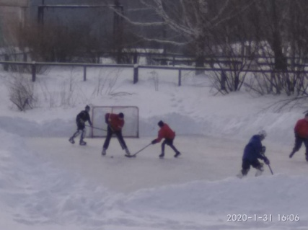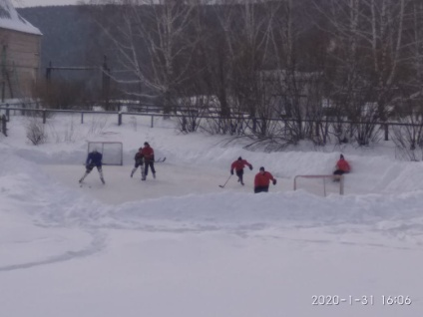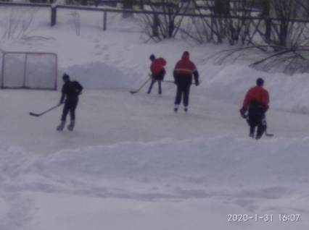

Из-за родников на озере часто бывает налой, и лед быстро становится неровным, слоистым.
В 2018г. школе была подарена хоккейная коробка. Ее установили на спортивной площадке школы.

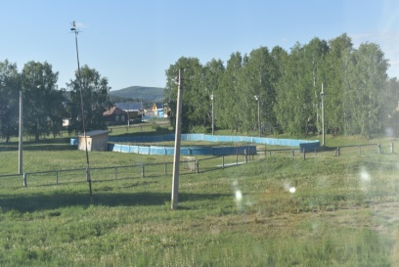
Многие взрослые выросли на хоккее и у каждого своя память о нем. Многие могли бы рассказать, как сразу после школы бежали расчищать каток на реке Белой, на водохранилище.. и как потом играли до темна.
Именно выпускники нашей школы стали инициаторами и спонсорами установки хоккейной коробки на территории школы.
В 2019г. силами спонсоров установили прожекторы, динамик. Под музыку заниматься спортом стало намного интереснее.
В 2019г. состоялось открытие хоккейной коробки. Пожарной помпой закачали воду из озера.
Состоялись первые соревнования.

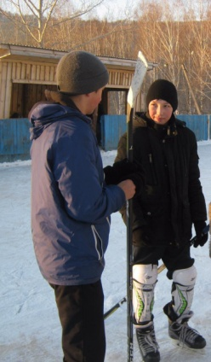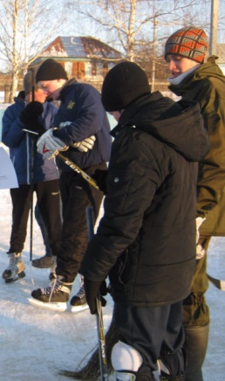
Детям спорт всегда интересен.
Развитие массовых детских видов спорта становится все более актуальным.
Сейчас на хоккейной площадке проводятся разные спортивные соревнования, веселые старты, дети играют в футбол.

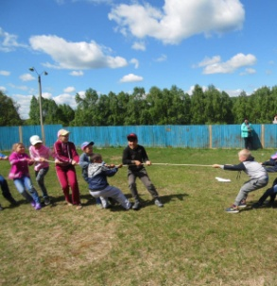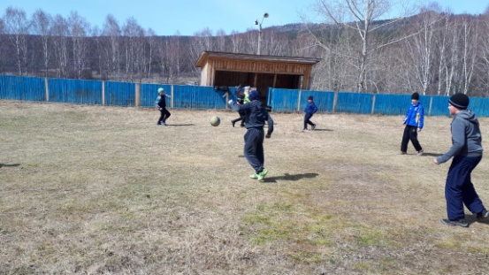

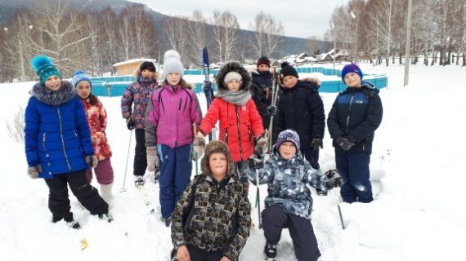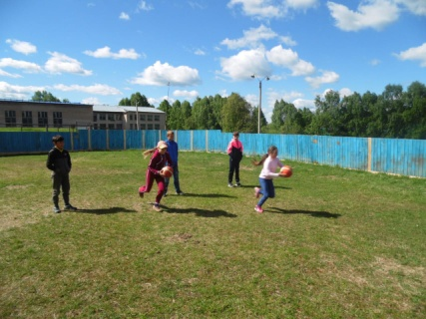

Конечно еще очень много нужно доработать, а именно:
- нарастить борта хоккейной коробки защитными сетками;
- выровнять поверхность, т.к. при заливке вода заполняет сначала низменности, ямки. В некоторых местах уклон значительный, что требует большой объем воды.
- пополнить хоккейный инвентарь: защитную форму, клюшки, коньки.
- а, главное, найти тренера.

Решая эти вопросы школа решила обратится в сельскую Администрацию за помощью – заасфальтировать хоккейную коробку.

Считаем, что в школе обязательно должно быть такое многофункциональное спортивное сооружение, которое открывает много разных возможностей не только для хоккея, но и для других видов спорта. Ведь школа на селе, это то место, где сконцентрирована практически вся молодежь села.
В общем и целом можно с уверенностью заявить, что у узянцев есть место, которое может несомненно привлекать детей, родителей и гостей села для занятий спортом и активным отдыхом.

Определив приоритетный проект, Администрация села подготовила конкурсную заявку для получения субсидии из республиканского бюджета на его реализацию.
Общий объем республиканской субсидии на решение одной проблемы – не более 1 млн. руб. Для получения республиканской субсидии до 1 млн. руб. основными условиями являются участие и денежный вклад:
- муниципального бюджета (городского/сельского поселения, района, городской администрации) статус определяется согласно документам на право собственности. Минимальный уровень софинансирования на территории городских и сельских поселений 5% и максимальный от 15% и более от запрашиваемой субсидии. Обеспечение 15% и более дает максимальные 10 баллов.
- жителей городского и сельского поселения при определении актуальной проблемы. Минимальный уровень софинансирования 3% от запрашиваемой суммы республиканской субсидии. Максимальный уровень – от 10% и более, который дает 15 баллов.
- участие спонсоров не является обязательным условием, однако их участие увеличивает шансы в победе и дает дополнительные баллы для участников. Максимальный уровень – от 10% и более, который дает 10 баллов.

Софинансирование со стороны населения, местного бюджета и спонсоров важно потому, что его наличие показывает реальную заинтересованность участников в реализации проекта и делает их ответственными за его результаты.
Программа необязательная. Но, именно жители села решают, принимать участие или нет, и если согласны принять участие, то необходимо определить уровень софинансирования.
ППМИ предоставляет возможность решить такие проблемы села, на которые в бюджете, к сожалению, не хватает денежных средств. Поэтому многие сельские поселения уже изъявили желание участвовать в нем. Ведь не каждый раз можно безвозмездно получить деньги от государства. Предлагаем тоже не оставаться в стороне и принять активное участие в жизнедеятельности Нашего села.

